

**QUALIDADE DE SOFTWARE**

Isaias Francisco da Silva

Análise de Qualidade

Belo Horizonte

2022

# RESUMO

Projeto de análise de qualidade do telefone Xiaomi Readmi9A realizado em 10 de outubro de 2022, neste relatório podemos ver diversos pontos sobre o telefone, como a sua capacidade de processamento, a duração da bateria, usabilidade, peso do aparelho entre outras características. Este relatório possui comparações deste telefone com modelos mais recentes da marca, são citados alguns pontos críticos do aparelho com base na pesquisa por faixa etária dos usuários. Um ponto bastante importante é o custo benefício deste aparelho apesar de não ser um aparelho com um processamento absurdo em vista dos demais que existe no mercado, o seu preço acompanha esta característica, sendo vendido com um valor bem abaixo dos valores apresentados pelos seus concorrentes de outras marcas. De forma clara este relatório vai apresentar informações importantes e relevantes para usuários que deseja comprar um aparelho deste modelo.

# SUMÁRIO

1. RESUMO 2

2. SUMÁRIO 3

3. INTRODUÇÃO 4

4. O PROJETO 5

4.1 Detalhes do produto ou serviço 5

4.2 Tabela de Análise 5

4.3 Relatório 6

4.4 Evidências 7

4.5 Onde encontrar 8

5. CONCLUSÃO 8

6. REFERÊNCIAS BIBLIOGRÁFICAS 8

# INTRODUÇÃO

Este projeto tem como objetivo apresentar os principais pontos positivos e negativos do telefone Xiaomi Readmi9A, vamos orientar o leitor e apresentar dados com veracidade para uma compra que atenda suas necessidades diárias, para que o seu investimento não seja perdido e trazendo transtorno na hora da utilização de seu aparelho.

Os produtos desta marca têm fama de ser mais em conta que alguns produtos de outras marcas do mercado, porem deve ser levado em consideração alguns pontos, para que sua compra seja assertiva, por isso a necessidade de uma análise qualitativa, e é exatamente isso que este projeto propõe.

A marca Xiaomi foi fundada em 6 de abril de 2010, em Pequim, na China. Já está um tempo considerável no mercado, porém menor do que outros players bastante conhecidos pelo público. Atualmente, a empresa é uma das principais à nível global em número de aparelhos vendidos. (MÉLIUZ B, 2021).

# Projeto de análise de qualidade do celular Redmi9A

## Detalhes do produto ou serviço

|  |  |
| --- | --- |
| **Nome do produto ou serviço:** | Readmi9A |
| **Fabricante:** | Xiaomi |
| **Tempo de uso:** | 4 meses |
| **Outros detalhes relevantes sobre o produto:** | Conteúdo da embalagem:  1x Case Carregamento  1x Manual do Usuário  Qualidade da embalagem:  Embalagem feita de papel, com foto do celular estampada nela, revestida de um plástico fino de proteção. |

## Tabela de Análise

|  |  |  |
| --- | --- | --- |
| **Característica** | **Sua percepção** | **Referência da evidência [caso tenha]** |
| **Usabilidade:** | Uma boa usabilidade que atende todas as faixas etárias, com alguma possíveis configurações, como aumentar a fonte, mudar o tema, uma configuração de escurecimento de tela assim trazendo mais conforto para ser utilizado em lugares mais escuros e não afetar suas vistas. |  |
| **Matéria prima:** | Tela de LCD de 6,53" 1080 x 2340 pixels, estruturo de plástico com metal e tampa traseira feita em alumínio. |  |
| **Performance:** | Sua performance é boa para utilização dentro de seus limites, ele utiliza um processador 8 Core1.9 GHZ com um armazenamento de 32gb com possibilidade de expansão. Sua câmera é de 13mpx, utilizando um sistema operacional android 10. Resolução da tela também é alta: 2340x1080 pixel. Quanto às funções, no Redmi 9 realmente não falta nada. Começando pela conectividade Wi-fi e GPS. A transferência de dados e navegação web são fornecidas pela rede UMTS, mas não suporta tecnologias mais recentes, tais como HSDPA. |  |
| **Design:** | Design simples compatível com o mercado é um celular com sua tela Touchscreen de 6.53 polegadas, o que chama mais atenção é a sua cor utilizando um azul metálico chamativo. |  |
| Bateria: | Conta com uma bateria tipo Lipo que contem uma amperagem de 5020mAh, com este nível de bateria não tem preocupação em ficar sem carga. |  |

## Relatório

Com base nos dados citados acima e com pesquisas e diversos testes realizados no aparelho, podemos chegar a conclusão que é um celular indicado para usuários que não precisa de um processamento muito forte, mas sendo mais indicado na utilização de aplicativos mais leves e que não utiliza um grande espaço de armazenamento, porem podemos notar que é um aparelho que pode ser utilizado por todas as faixas etárias por se tratar de um aparelho com um bom tamanho de tela, e uma bateria utilizada por longo prazo sem necessitar de carregamento, uma câmera que não deixa a desejar podendo fazer belos registros no seu dia a dia. Um dos principais pontos é a sua usabilidade, é bem simples sua utilização, seu menu contem ícones com um bom tamanho, é possível criar atalhos, possui somete três botões laterais com as funções de bloquear e reiniciar ou desligar o aparelho, e abaixar ou aumentar o volume. Apesar de não conter o desbloqueio por digital este aparelho contem o desbloqueio facial com um funcionamento excelente não causando travamentos no aparelho.

## Evidências

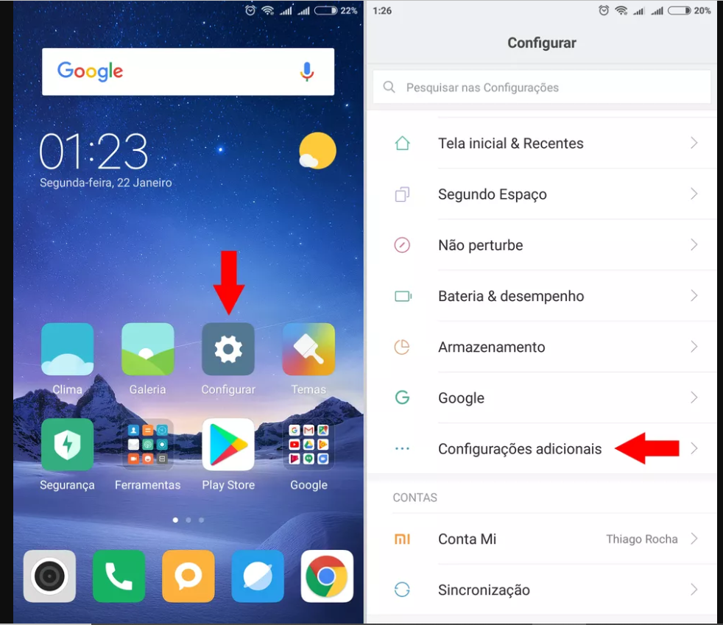

Imagem 1: Menu de configurações.

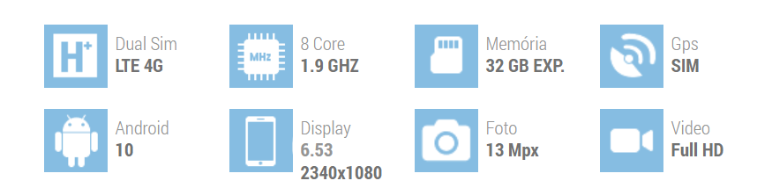  
Imagem 2: Especificações técnicas.

` 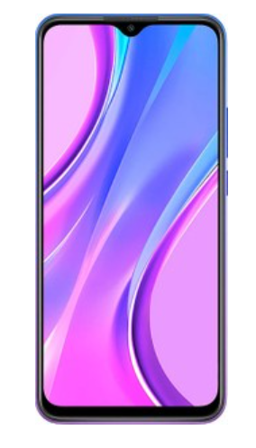

Imagem 3: Foto celular

## Onde encontrar

É possível encontrar este produto em lojas físicas que vendem artigos de tecnologia ou loja online ([https://www.mi.com/global](mm)/).

# CONCLUSÃO

Durante a realização deste projeto de análise de qualidade foi possível aplicar conhecimentos teóricos adquiridos nas aulas de padrões de qualidade, onde pude ter uma visão mais analítica do produto, que poderá me ajudar no meu crescimento profissional.

Atreves deste projeto, podemos concluir que com uma análise mais completa de qualquer produto conseguimos ter uma redução de tempo na produção, evitamos desperdício de matéria prima, aumentamos a mão de obra e etc.

# REFERÊNCIAS BIBLIOGRÁFICAS

Xiaomi do Brasil em: [https://xiaomibrasil.com.br/?gclid=Cj0KCQjw4omaBhDqARIsADXULuWt1CUdmCSklJVLWAzPKCfQE5H5_maSHIhG60dCi7d1pCg1Gdpf7CUaAuowEALw_wcB Acesso em: 31 de junho de 2022](https://xiaomibrasil.com.br/?gclid=Cj0KCQjw4omaBhDqARIsADXULuWt1CUdmCSklJVLWAzPKCfQE5H5_maSHIhG60dCi7d1pCg1Gdpf7CUaAuowEALw_wcB%20Acesso%20em:%2031%20de%20junho%20de%202022%20)

Publicado em abr., 2014. Pela equipe Editorial de Conceitos. Conceito de Qualitativo. Disponível em: https://conceitos.com/qualitativo/. São Paulo, Brasil.

Publicado em nov., 2021. Pela BRUNA DO MÉLIUZ. Xiaomi. Disponível em: https://www.meliuz.com.br/blog/xiaomi-e-bom/#:~:text=Quando%20a%20Xiaomi%20surgiu%20no,%2C%20ou%20simplesmente%20Xiaomi%20Phone).